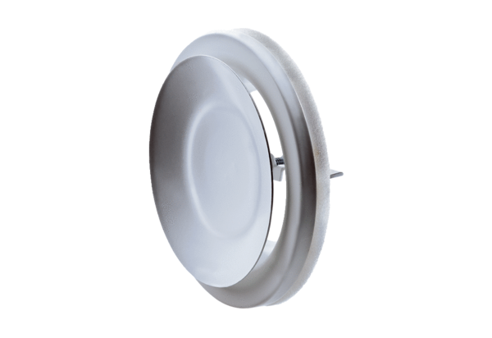Тарельчатый клапан, металл TFZ 16Комплект поставки: 1 штукАссортимент: C
Номер артикула: 0151.0367Изготовитель: MAICO

